ДОДАТОК 5
ІНФОРМАЦІЯ ПРО НЕОБХІДНІ ТЕХНІЧНІ, ЯКІСНІ
ХАРАКТЕРИСТИКИ ПРЕДМЕТА ЗАКУПІВЛІ

Велосипеди (код ДК 021:2015 34430000-0- Велосипеди)

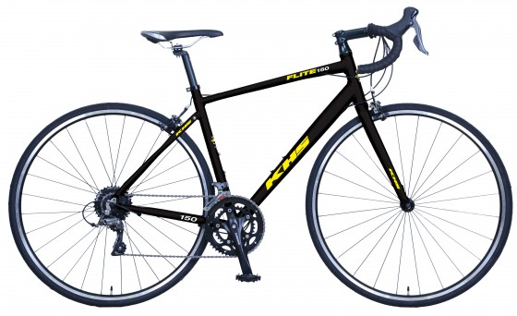

KHS Flite 150 Black xs або еквівалент – 5 шт

KHS Flite 150 Black s або еквівалент – 5 шт
Модель: | KHS Flite 150 (або еквівалент)
Рама: | New Design Double Butted Alloy 6061 w/Custom Formed TT &  DT, Internal Cable, w/Replaceable Derailleur Hanger (XS/49, S/52) (або еквівалент)
Вилка: | Hi-Tensile Unicrown, Straight Blades (або еквівалент)
Рулева : | Threadless 1-1/8" (або еквівалент)
Обода: | Alloy Double Wall w/CNC Sidewall (або еквівалент)
Втулки: | Alloy QR, Cassette (або еквівалент)
Спиці: | 14G Black, 28x32 (або еквівалент)
Покришки: | Kenda K-176 Road, 700x28C (або еквівалент)
Передній перемикач: | Shimano FD-A070, 31.8 (або еквівалент)
Задній перемикач: | Shimano RD-A070 (або еквівалент)
Дуали/шифтери: | Shimano STI, ST-A070 (або еквівалент)
Кількість швидкостей: | 14
Ланцюг: | KMC Z8.3 (або еквівалент)
Шатуни: | Prowheel Solid, Alloy Forged, 3-pc, 50-34T (або еквівалент)
Каретка: | Cartridge Bearing (або еквівалент)
Касета: | Shimano Csst, HG20-7, 12-28T, 7 Speed (або еквівалент)
Подседельный штырь: | Alloy Micro-adjust, 27.2x350mm (або еквівалент)
Сідло: | KHS Road Padded (або еквівалент)
Кермо: | Alloy Drop, Compact Bend, 31.8, XS-ML:42cm (або еквівалент)
Винос: | Alloy 3D Forged, Threadless 4-bolt, 7-degree, 31.8, 90mm (або еквівалент)
Стрічка керма: | Cushion Tape (або еквівалент)
Гальмівні ручки: | Shimano STI, ST-A070 (або еквівалент)
Гальма: | Dual Pivot, Long Reach (або еквівалент)
Педалі: | Wellgo Resin w/Alloy Cage & DU Bearing (або еквівалент)
Колір: | Чорний

